**PASOS PARA UTILIZAR GIT Y GITHUB DESDE GITBASH**

1. Instalar Git

<https://git-scm.com/downloads>

1. Crear una cuenta en GitHub (todos los integrantes del equipo de trabajo)
2. Establecer la configuración global para GIT **(utilizar los mismos datos de la cuenta de GitHub)** – TODOS LOS PARTICIPANTES DEL EQUIPO DE TRABAJO
   1. Crear una carpeta nueva en cualquier lugar simulando un proyecto (esta servirá para hacer la configuración global de GIT)
   2. Clic derecho sobre la carpeta del proyecto
   3. Selecciona del menú la opción

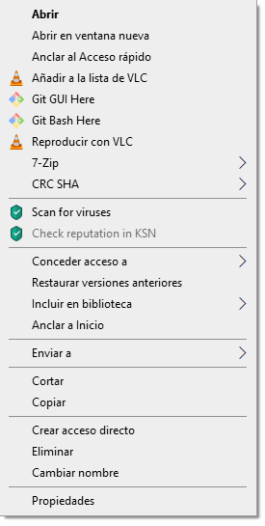

* 1. Establecer el nombre de usuario para GIT

git config --global user.name NombreUsuarioGitHub

* 1. Establecer el correo para GIT

git config --global user.email CorreoElectronicoRegistrodoGitHub

* 1. Para ver la configuración creada colocan el siguiente codigo:

git config - -global -l

**importante:**

* Esta configuración la hace una sola vez
* Si desea cambiar los datos de configuración, repetir inciso d para cambiar nombre y e para cambiar correo electrónico.

**CREAR UN PROYECTO, INICIAR GIT Y COMPARTILO**

**Inicializar un proyecto con GIT**

1. Un integrante creara el proyecto a trabajar por el equipo de trabajo (escritorio, web, etc.)
2. Cuando se crea el proyecto se genera una carpeta en el lugar deseado.
3. El integrante que creo el proyecto debe inicializar git en el proyecto
   1. Clic derecho sobre la carpeta del proyecto
   2. Selecciona del menú la opción



* 1. Colocar el siguiente código:

git init

* 1. Con esto ya se agrego el proyecto a GIT y se puede empezar a llevar un control de versiones.

**Subir archivos a repositorio local**

1. Agregar los archivos y todos los cambios necesarios en el proyecto.
2. Agregar los cambios en el repositorio local (GIT)
3. git status
4. git add .
5. git commit -m “mensaje para saber los cambios realizados”

Analogía:

git commit (genera un punto de restauración para el control de los cambios)

**Sincronizar el proyecto con GitHub (remoto) – para tenerlo en la nube o trabajo colaborativo**

1. Crear un repositorio en GitHub
2. Sincronizar el repositorio (proyecto) local con el repositorio remoto (GitHub)

|  |
| --- |
| * git remote add origin https://github.com/NombreUsuario/NombreRepositorio.git * git branch -M master * git push -u origin master |

**Para subir cambios al repositorio remoto**

1. Subir cambios al repositorio local
   1. git status
   2. git add .
   3. git commit -m “mensaje para saber los cambios realizados”
2. Subir cambios al repositorio remoto
   1. git push -u origin master

**Para clonar repositorio (por si pierden el proyecto)**

Git clone https://.....

|  |  |  |
| --- | --- | --- |
| Comandos y métodos abreviado | Esplicación |  |
| Ctrl + L | Limpia pantalla |  |
| git status | Sirve para visualizar el estado de los cambios realizados dentro del proyecto.  Con rojo aparecerán los archivos nuevos o los archivos que tuvieron cambios. |  |
| Git add . | Agrega al stage (escenario) los cambios realizados en el proyecto |  |
| Git log | Permite visualizar los commit realizados |  |
| git push -u origin master | Subir los cambios del repositorio local al repositorio remoto |  |